Tekst 1 Oproep #goedopweg-helden
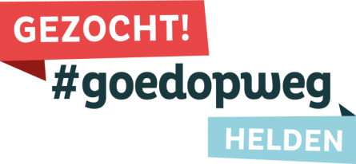
Gezocht! #goedopweg-helden
Tijdens de Week van de Mobiliteit, het jaarlijkse festival van de Duurzame mobiliteit van 16 tot 22 september zetten we #goedopweg-helden in de kijker. Helden die net dat ietsje meer doen rond duurzame mobiliteit.
Wie zet jou #goedopweg? Ken jij iemand die zich vrijwillig inzet en anderen aanzet om #goedopweg te gaan?
Een collega die een carpoolsysteem heeft uitgewerkt? Een juf die elke ochtend het hek voor de schoolstraat klaar zet? Een mama of papa die de kinderen van de buurt naar school begeleidt met de fiets? Een werkgever die voor een fietsontbijt zorgt? Een enthousiaste buschauffeur of treinconducteur die de rit net dat ietsje aangenamer maakt? Een buurman die de wijk heeft aangezet tot autodelen? Een wandelaar die alle trage wegen in het dorp in kaart heeft gebracht?
Vertel het ons!
Tijdens de week bedanken we deze helden met een fijne attentie en zetten we hen in de bloemetjes in samenwerking met Radio 2!
Tekst 2: Oproep acties
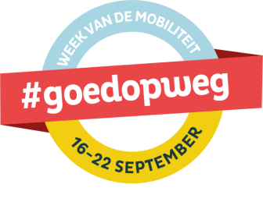
Organiseer zelf een actie!
Ga ook #goedopweg tijdens de Week van de Mobiliteit en organiseer zelf een actie. Geef ook met jouw actie dat duwtje in de rug om je buurt, vereniging, organisatie, bedrijf, ... stil te laten staan bij ons mobiliteitsgedrag en #goedopweg te gaan.
Een speelstraat, een ontbijt voor je fietsende collega’s, een wandeling langs de trage wegen in jouw gemeente, een parking voor 1 dag omtoveren in een buurtpleintje,…Het kan allemaal. Laat je inspireren en registreer jouw mobiliteitsactie nu! Zo kunnen we je initiatief mee promoten en brengen we de dynamiek voor duurzame mobiliteit tijdens de Week hier in beeld. We hebben ook leuk kant-en-klaar promotiemateriaal voor je klaar!
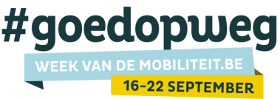
Tekst 3 Algemeen
Week van de Mobiliteit van 16 tot 22 september

Ga ook #goedopweg tijdens de weekvandemobiliteit.be

Maak de overstap. Ga #goedopweg en ervaar de voordelen voor jouw verplaatsingen.
Ontdek alle initiatieven en acties op weekvandemobiliteit.be.

De Week (16-22 september) is hét jaarlijkse festival van de duurzame mobiliteit. Meer dan 1.500 acties en initiatieven zetten het brede publiek #goedopweg om stil te staan bij onze dagdagelijkse verplaatsingen naar werk, school of in de vrije tijd. De Week is hét moment om de gewoontes te doorbreken en de voordelen te ervaren.
Voor meer informatie of vragen kan u terecht bij bernard@duurzame-mobiliteit.be of 09/331 59 11.
Tekst 4 : uitleg vaste acties
De vaste acties
Van 16 tot 22 september beweegt er heel wat in Vlaanderen.
De Week van de Mobiliteit is hét festival van de duurzame mobiliteit. Op het podium staan tal van acties voor een heel divers publiek. Denk maar aan de Strapdag, Cycle Chic, de Autodeelsalons, Autovrije Zondag, LaMA, de Delende Buurten of Car Free Day. Maar de Week is ook een ‘vrij podium’ voor elke mobiliteitsactie met de buurt, de school, organisatie of bedrijf.
Zo is er op 16 september de Autovrije Zondag. In meer dan 40 gemeenten, verspreid over heel Vlaanderen zijn er autovrije zones in grote steden en kleine gemeenten. Van Herstappe tot Antwerpen.
Die dag kan je ook naar het Autodeelsalon. Het Autodeelsalon laat iedereen kennis maken met autodelen. Het salon is telkens een echte belevingsbeurs voor jong en oud waar je verschillende autodeelsystemen kan ontdekken.
De achtste editie van het Autodeelsalon wordt georganiseerd in samenwerking met de stad Oostende. Voor het eerst zijn we te gast in een badstad en kan je ons op 16 september vinden op het Sint Petrus- en Paulusplein.
Op donderdag 20 september laat je de auto thuis en probeer je de andere opties om op het werk te geraken. Zo doe je mee aan CarFree day. Ook dit jaar fleurt Car Free Festival, georganiseerd door Studio Brussel, de dag muzikaal op.
20 september roepen we ook uit tot Thuiswerkdag. Op deze dag willen we werkgevers stimuleren om thuiswerk toe te laten en structureel thuiswerk te organiseren binnen hun bedrijf of organisatie.
Op de Strapdag (vrijdag 21 september) ruilen de kinderen van meer dan 1.200 scholen de achterbank van de wagen om te stappen en te trappen. Nieuw dit jaar is de campagne High 5. Een verkeerscampagne specifiek gericht naar het secundair.
Het is ook het derde jaar dat tijdens de Week van de Mobiliteit de LaMa (de Laboratoria Mobiele Alternatieven) proefdraaien. Dit jaar is dat in Beringen, Bornem, Deerlijk, Overijse, Kortenberg en Ternat. LaMA laat burgers samen denken en werken aan lokale mobiliteitsoplossingen. Wie er woont, werkt, of om een andere reden vaak komt, zit samen rond de tafel om te dromen en experimenteren over hun lokale mobiliteit.
Met Delende Buurten brengen inwoners hun verplaatsingsgedrag in kaart. In elke buurt testen vrijwilligers alternatieven om hun eigen auto aan de kant te laten. Dit jaar starten we in Antwerpen (Deurne-Noord). Tijdens de testmaand (juni) kunnen de deelnemers verschillende alternatieve vervoersmodi uittesten.
De Week van de Mobiliteit wordt mee mogelijk gemaakt door de Vlaamse overheid. Meer informatie over alle acties van de week van de mobiliteit vind je terug op de website.
ALLE BEELDMATERIAAL (logo’s, campagnebeeld, banners e.a.)
zijn te downloaden en vrij te gebruiken:
https://www.duurzame-mobiliteit.be/week-van-de-mobiliteit/promotiemateriaal
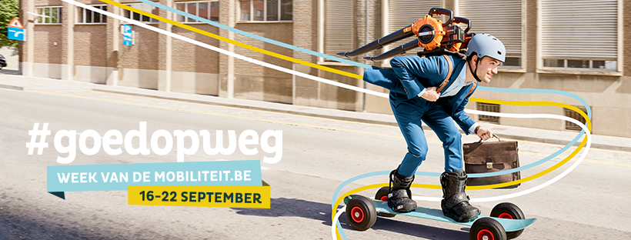
Materiaal social media
LIKE & SHARE: www.facebook.com/Weekvandemobiliteit of @Week_Mobiliteit, #goedopweg (voor de inspirerende acties & goede voorbeelden) #WeekvdMobiliteit (voor de campagne)
- Ga ook #goedopweg tijdens de #WeekvdMobiliteit van 16 tot 22 september.
Maak de overstap! Ga #goedopweg en ervaar de voordelen voor jouw verplaatsingen. Ontdek alle initiatieven en acties op onze site.
- In combinatie met .GIF-bestand
Ziet 'm gaan! Maak de overstap tijdens de Week van de Mobiliteit! #goedopweg #WeekvdMobiliteit
- Wie zet jou #goedopweg? Ken jij iemand die zich vrijwillig inzet en anderen aanzet om #goedopweg te gaan? Vertel het ons! Tijdens de #WeekvdMobiliteit bedanken we deze helden met een fijne attentie en zetten we hen in de bloemetjes in samenwerking met Radio 2!
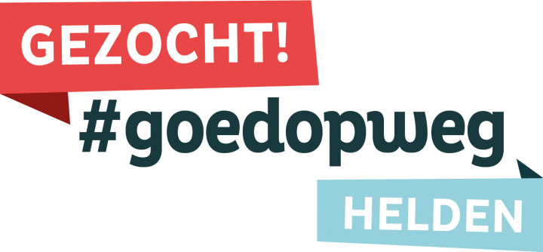
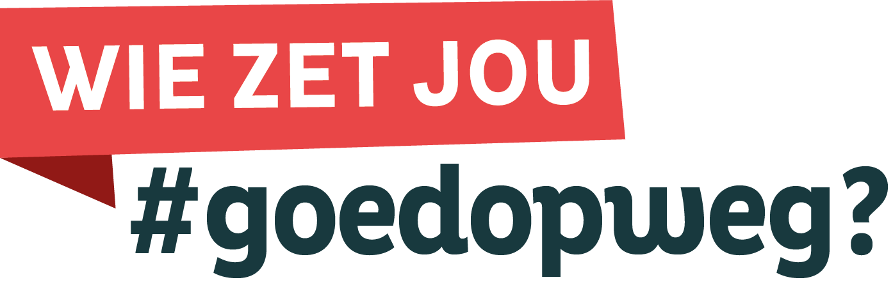

- Ga ook #goedopweg tijdens de #WeekvdMobiliteit en organiseer zelf een actie met je buurt, vereniging, organisatie, bedrijf, ... registreer jouw mobiliteitsactie nu en ontvang exclusief campagnemateriaal!

Lang artikel
#goedopweg in 4 stappen
Tijdens de Week van de Mobiliteit gaan we met z’n allen #goedopweg. Maar hoe doe je dat nu? kies niet voor één vervoermiddel, gebruik ze allemaal. De voordelen: je gebruikt altijd het meest gepaste vervoermiddel, je hebt geen autogebonden problemen meer en het is meestal veel goedkoper.
- Ga te voet of met de fiets voor korte afstanden
Voor korte afstanden hoef je niet na te denken: te voet of met de fiets is simpelweg het snelste. Minder dan 1 kilometer? Te voet ben je er meestal het snelst. De fiets is meestal het snelste vervoersmiddel om afstanden tot 5 kilometer af te leggen. En met de komst van fietssnelwegen wordt deze afstand langer: het wordt binnenkort efficiënter om tot 10 km met de fiets af te leggen dan met eender welk ander vervoersmiddel.

Neem het openbaar vervoer
Guur weer, een eindje te ver of gewoon geen zin om te fietsen? Dan komt openbaar vervoer in aanmerking. Zowel bus, trein en tram brengen je van A tot B.

Gebruik deelfietsen en -wagens
Zit je ergens zonder je eigen fiets of beschik je niet over een eigen fiets? Gebruik dan een deelfiets!
Voor bepaalde verplaatsingen is een auto gewoon praktischer. Deelauto’s komen hier in aanmerking.
Je ontleent een wagen of fiets op een bepaalde plek (voorbeeld een station) en brengt hem terug op dezelfde plek (of station). Of je pikt je deelfiets of auto op op een willekeurige plaats en laat deze achter binnen een afgebakend gebied.

Werk thuis
Telewerken en werken vanuit een satelliet-kantoor is de manier om files te vermijden. Woon-werkverkeer goed is voor ongeveer 25 procent van alle gereden kilometers. deze verplaatsingen kunnen worden beperkt door werknemers toe te staan om van thuis uit te werken
Ga zelf #goedopweg
Vertrek van stappen en trappen en vervolledig je mobiliteit met alle andere oplossingen. Je gaat je mobiliteit iets meer op voorhand moeten voorbereiden, maar dat heb je snel in de vingers. Er bestaan talloze app’s die zowel uurrelingen, beschikbaarheid als reservatie mogelijk maken.
Overtuigd? De Week van de Mobiliteit geeft je een duwtje in de rug om de overstap waar te maken. Doorbreek tijdens de Week je gewoontes en maak de overstap. Ervaar de voordelen en laat je overtuigen. Zo zet de Week van de Mobiliteit Vlaanderen #goedopweg.
Ga ook #goedopweg tijdens Week van de Mobiliteit! Ontdek alternatief en initiatief op https://www.duurzame-mobiliteit.be/week-van-de-mobiliteit

